主机游戏市场数据分析系统

----开源大作业

|  |  |  |  |  |
| --- | --- | --- | --- | --- |
| **姓名** | **班级** | **学号** | **角色** | **分工** |
| 王薪力 | 软测1905 | 201992274 | 队长 | 数据可视化 |
| 陈达彧 | 软测1906 | 201992436 | 队员 | 数据存储 |
| 姜德海 | 软测1906 | 201992423 | 队员 | 数据存储 |
| 闫新禹 | 软测1904 | 201992148 | 队员 | 数据分析 |
| 徐嘉良 | 软测1905 | 201975033 | 队员 | 数据分析 |

2021 年 12 月 28 日

目录

**一． 引言** **3**

1.1 编写目的 3

1.2 项目概况及需求分析 3

**二、 系统概述** **4**

2.1 系统体系架构 4

2.2 系统功能分布与层次结构 4

**三、 系统详细实现** **6**

3.1数据采集模块 6

3.2数据分析模块 6

3.3数据展示模块 13

**四、 系统运行结果 26**

4.1统计了各大游戏生产商其下所产的所有游戏的在北美，欧洲，日本的总销售额， 26

4.2统计了各大游戏平台上所发布的游戏总数 27

4.3统计了任天堂在每年发布的游戏数量 28

**《主机游戏市场数据分析系统》**

1. **引言**

**1.1 编写目的**

本系统开发书是针对主机游戏市场数据分析系统而编写，目的是对该系统进行详细设计，进一步明确系统架构，详细地介绍系统的各个功能模块和数据结构，例如spark数据分析模块，以及相关的数据可视化模块，为进行后续的编码实现和测试做准备，提供技术基础与系统实现方式的详细描述。本详细设计说明书的预期读者为本项目小组的成员，软件开发者以及测试人员。

**1.2 项目概况及需求分析**

近年来，随着社会文化产业的不断发展，人们电子娱乐需求越来越多，主机游戏市场越来越大，对主机游戏市场数据分析也愈发重要。互联网拥有几乎所有主机游戏的数据，是收集主机游戏市场数据的最佳渠道。同时，大数据技术的创新和应用，为人们对主机游戏市场数据进行大数据统计分析进一步提供了便利，让我们可以更清楚地统计和分析主机游戏市场数据。

本系统将利用MongoDB+Spark+Java Web技术开发主机游戏市场数据分析系统，用于对主机游戏市场数据分析系统分析并展示。

1. **图示, 示意图

   描述已自动生成系统概述**

**2.1 系统体系架构**

如图所示本系统所需的数据是来源于数据科学社区。采集对于主机游戏这块市场的游戏产量以及销售额度，选取了vgsales作为我们本次数据分析的数据集，并将采集的数据存储到MongoDB数据库中，采用Spark计算框架对采集的数据进行统计分析，将分析的数据存入到MongoDB中。为了可以更加直观的查看分析结果，我们通过Web系统获取MongoDB数据库中存储的分析结果生成多个Echarts图，实现数据的可视化。

**2.2 系统功能分布与层次结构**

本主机游戏市场数据分析系统主要的功能就是将广泛二大量杂乱无章的数据进行汇总与整合，将它变为更加直观的表格图表的形式，用于用户以及企业更深刻的了解相关内容；

层次结构在数据存储方面采取MongoDB数据库，将从网站上得到的数据进行存储，因为其弱一致性（最终一致），更能保证用户的访问速度，文档结构的存储方式，能够更便捷的获取数据。以及内置GridFS，支持大容量的存储。所以MongoDB是我们存储数据的首选，接着在数据处理层面我们采取spark的结构来对数据进行分析，此期间设置不同的查找算法对数据进行分类汇总，将数据量大大减少并将查询好的数据进行二次存储进入MongoDB中。最后在数据可视化方面，采用echart图对数据进行绘制，借此实现数据的可视化。采集-->存储-->查询整合-->存储-->可视化，一环套一环的实现整个系统的架构。工程目录如下图所示：

、

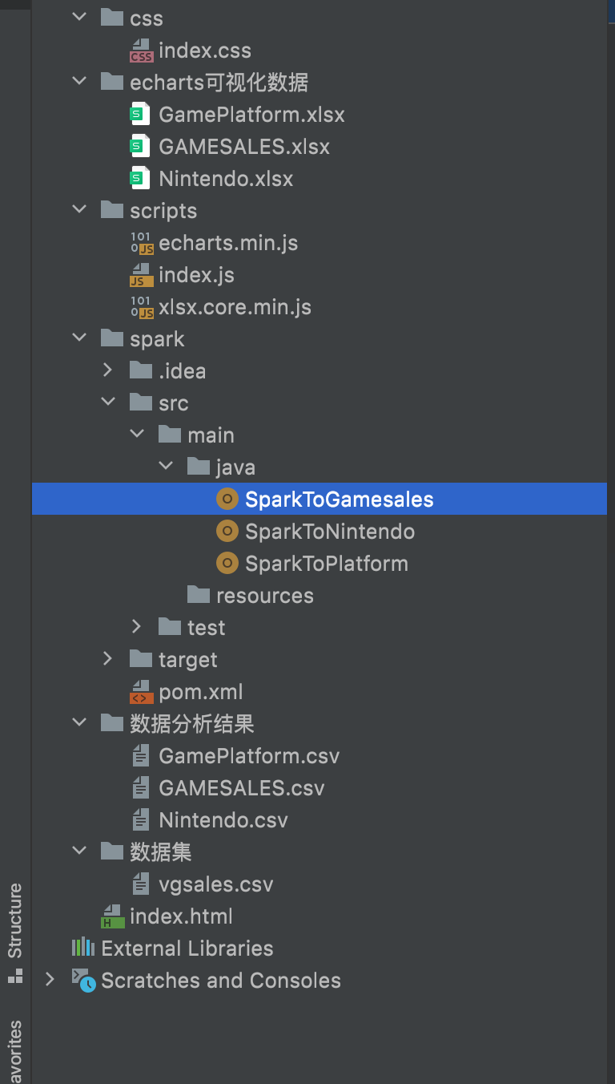

**三、系统详细实现**

**3.1数据采集模块**

经过我们仔细的分析，认为对于当下的游戏市场的数据分析中，往往主机游戏的数据分析不够充分全面，人们往往只知道任天堂，PS等等一些已经众所周知的游戏厂商，但是对于主机游戏这块市场的游戏产量以及销售额度没有一个概念，于是我们本次的数据分析从[Kaggle：您的机器学习和数据科学社区](https://www.kaggle.com/)上选取了vgsales作为我们本次数据分析的数据集，并将数据集插入数据库表，共16598条数据进行分析。

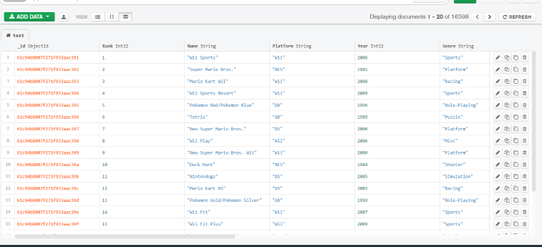

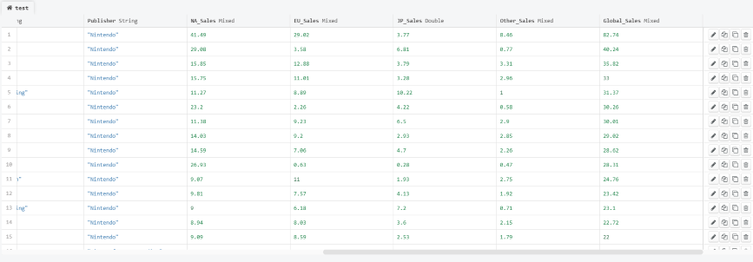

**3.2数据分析模块**

采用Spark计算框架对采集的数据进行统计分析，将分析的数据存入到MongoDB中。

1. 对于各大游戏平台的上发布游戏数量进行分析

import com.mongodb.spark.MongoSpark

import org.apache.spark.rdd.RDD

import org.apache.spark.sql.{DataFrame, SparkSession}

import org.bson.Document

object SparkToPlatform {

def main(args: Array[String]): Unit = {

//连接mongodb数据库，并指定访问的数据集合和写入的数据集合

val spark: SparkSession = SparkSession.builder().appName(getClass.getName).master("local[*]")

.config("spark.mongodb.input.uri", "mongodb://localhost/work1.test")

.config("spark.mongodb.output.uri", "mongodb://localhost/dataset.GamePlatform")

.getOrCreate()

//加载访问数据库中的数据集合的数据，并转换成dateframe形式

import spark.implicits._

val df: DataFrame = MongoSpark.load(spark)

//实例化df,把它命名为vgsales,用于后续的集合名字

df.createOrReplaceTempView("vgsales")

//SQL

val resDf: DataFrame = spark.sql(

"""

|select Platform ,count(*)

|from vgsales

|group by Platform

|order by count(*) DESC

|limit 10

""".stripMargin)

val resultRDD: RDD[(String, String)] = resDf.as[(String,String)].rdd

//转化document对象

val docRDD: RDD[Document] = resultRDD.map(

x => {

val document = new Document()

document.append("Platform", x._1).append("sum", x._2)

document

}

)

//写入mongo

MongoSpark.save(docRDD)

}

}

2. 对于各大游戏发行商的出产的游戏在北美，欧洲和日本的销售额进行统计

import com.mongodb.spark.MongoSpark

import org.apache.spark.rdd.RDD

import org.apache.spark.sql.{DataFrame, SparkSession}

import org.bson.Document

object SparkToGamesales {

def main(args: Array[String]): Unit = {

val spark: SparkSession = SparkSession.builder().appName(getClass.getName).master("local[*]")

.config("spark.mongodb.input.uri", "mongodb://localhost/work1.test")

.config("spark.mongodb.output.uri", "mongodb://localhost/dataset.GAMESALES")

.getOrCreate()

import spark.implicits._

val df: DataFrame = MongoSpark.load(spark)

df.createOrReplaceTempView("vgsales")

//SQL

val resDf: DataFrame = spark.sql(

"""

|select Publisher , sum(NA_Sales),sum(EU_Sales),sum(JP_Sales)

|from vgsales

|group by Publisher

|order by sum(NA_Sales) DESC

|limit 10

""".stripMargin)

val resultRDD: RDD[(String, String,String,String)] = resDf.as[(String,String,String,String)].rdd

val docRDD: RDD[Document] = resultRDD.map(

x => {

val document = new Document()

document.append("Publisher", x._1).append("NA_sales", x._2).append("EU_sales", x._3).append("JP_sales", x._4)

document

}

)

//写入mongo

MongoSpark.save(docRDD)

}

}

3对于任天堂公司的每年的游戏发行数目进行统计

import com.mongodb.spark.MongoSpark

import org.apache.spark.rdd.RDD

import org.apache.spark.sql.{DataFrame, SparkSession}

import org.bson.Document

object SparkToNintendo {

def main(args: Array[String]): Unit = {

//连接mongodb数据库，并指定访问的数据集合和写入的数据集合

val spark: SparkSession = SparkSession.builder().appName(getClass.getName).master("local[*]")

.config("spark.mongodb.input.uri", "mongodb://localhost/work1.test")

.config("spark.mongodb.output.uri", "mongodb://localhost/dataset.Nintendo")

.getOrCreate()

//加载访问数据库中的数据集合的数据，并转换成dateframe形式

import spark.implicits._

val df: DataFrame = MongoSpark.load(spark)

//实例化df,把它命名为vgsales,用于后续的集合名字

df.createOrReplaceTempView("vgsales")

//SQL语句进行数据查询

val resDf: DataFrame = spark.sql(

"""

|select Year ,count(*)

|from vgsales

|where Publisher = "Nintendo"

|group by Year

|order by Year DESC

""".stripMargin)

//通过rdd进行数据转换，将查询到的数据写会数据库

val resultRDD: RDD[(String, String)] = resDf.as[(String,String)].rdd

val docRDD: RDD[Document] = resultRDD.map(

x => {

val document = new Document()

//设置数据属性

document.append("Year", x._1).append("count", x._2)

document

}

)

MongoSpark.save(docRDD)

}

}

运行截图

Intellij下运行截图

可在在此成功的启动了spark

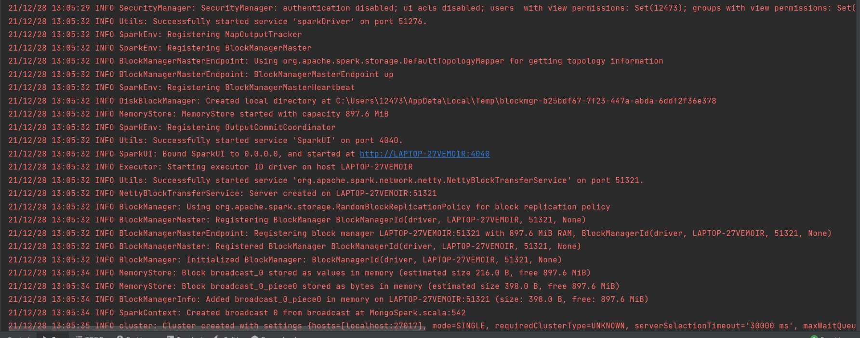

分别在mongodb的数据中导入了数据

1.

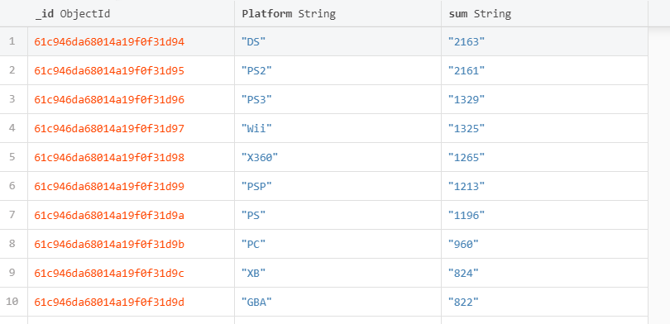

2.

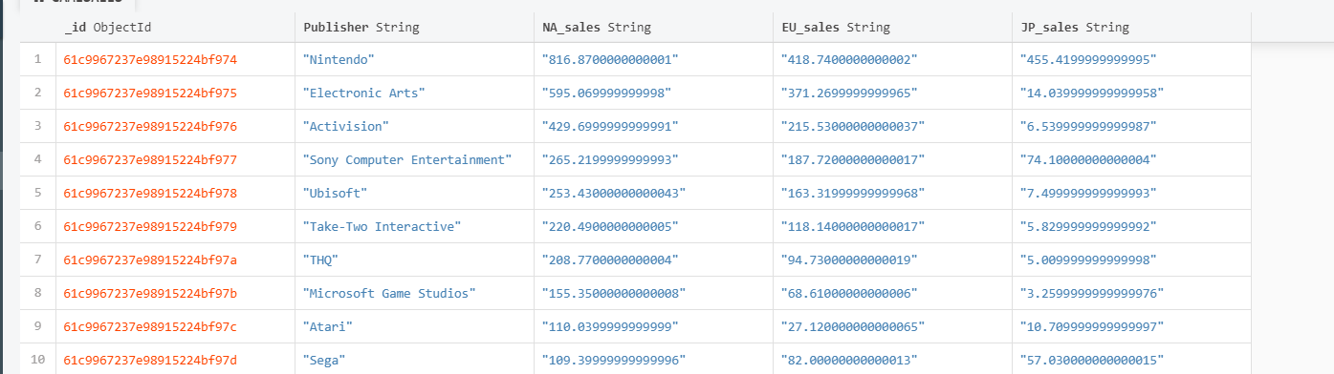

3.

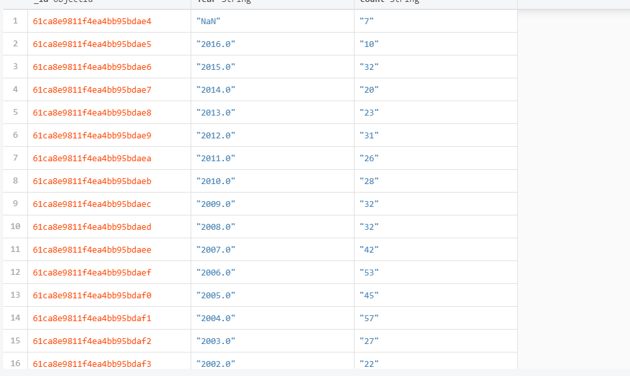

**3.3数据展示模块**

Index.html

<!DOCTYPE html>

<html>

<head>

    <meta charset="UTF-8">

    <title>游戏数据集</title>

    <link rel="icon" href="favicon.ico">

    <link rel="stylesheet" href="css/index.css">

    <script type="text/javascript" src="scripts/xlsx.core.min.js"></script>

    <script type="text/javascript" src="scripts/index.js"></script>

    <script type="text/javascript" src="scripts/echarts.min.js"></script>

</head>

<body>

<div id="header">

    <h1>销售额</h1>

    <span class="fileinput-button" id="btnLine">

        <span>上传表格</span>

        <input type="file" id="inputLine"

               accept="application/vnd.ms-excel,application/vnd.openxmlformats-officedocument.spreadsheetml.sheet"

               onchange="excelToECharts(this)" onclick="this.value=''">

    </span>

    <span class="fileinput-button" id="btnPie">

        <span>制作饼图</span>

        <input type="file" id="inputPie"

               accept="application/vnd.ms-excel,application/vnd.openxmlformats-officedocument.spreadsheetml.sheet"

               onchange="excelToECharts(this)" onclick="this.value=''">

    </span>

</div>

<!-- 为 ECharts 准备一个具备大小（宽高）的 DOM -->

<div id="ECharts_main">

    <div id="select_tip">上传表格</div>

</div>

</body>

</html>

Index.css

html, body {

    height: 100%;

    margin: 0;

}

/*图表*/

#ECharts_main {

    width: 70%;

    height: 70%;

    border: 3px solid #565a58;

    margin: 5px auto;

    padding: 10px 0;

    position: relative;

}

#select_tip {

    width: 300px;

    height: 70px;

    font-style: italic;

    font-size: 60px;

    font-weight: 200;

    color: #dbbcbc;

    border: 3px dotted;

    text-align: center;

    margin: auto;

    position: absolute;

    top: 0;

    left: 0;

    right: 0;

    bottom: 0;

}

#header {

    width: 70%;

    height: 100px;

    margin: 0px auto;

}

h1 {

    margin: 0px;

    padding: 10px 0px;

}

.fileinput-button {

    position: relative;

    display: inline-block;

    overflow: hidden;

    border: 1px solid #eaeaea;

    padding: 7px 10px;

    border-radius: 4px;

    background: #4d5b8b;

    color: #fff;

    font-weight: bold;

}

.fileinput-button input {

    position: absolute;

    right: 0;

    top: 0;

    opacity: 0;

    -ms-filter: 'alpha(opacity=0)';

    font-size: 150px;

}

.fileinput-button :hover {

    cursor: pointer;

}

Index.js

function excelToECharts(obj) {

    excelToData(obj);

}

// 读取Excel转换为json

function excelToData(obj) {

    let inputId = obj.id;

    let files = obj.files;

    if (files.length) {

        let reader = new FileReader();

        let file = files[0];

        // 看下文件格式是否为xls或xlsx

        let fullName = file.name;

        let filename = fullName.substring(0, fullName.lastIndexOf("."));    // 文件名

        let fixName = fullName.substring(fullName.lastIndexOf("."), fullName.length);   // 后缀名

        // 处理excel

        if (fixName == ".xls" || fixName == ".xlsx") {

            reader.onload = function (ev) {

                let data = ev.target.result;

                // 获取excel

                let excel = XLSX.read(data, {type: 'binary'});

                // 获取第一个标签页名

                let sheetName = excel.SheetNames[0];

                // 获取第一个标签页的内容

                let sheet = excel.Sheets[sheetName];

                // 转换为JSON

                let sheetJson = XLSX.utils.sheet_to_json(sheet);

                // 转换成json后,转换线图格式

                if (inputId == 'inputLine') {

                    // 线图

                    getLineChartFromJson(sheetJson, filename);

                } else if (inputId == 'inputPie') {

                    // 饼图

                    getPieChartFromJson(sheetJson, filename);

                }

            }

        } else {

            alert("只支持excel")

        }

        reader.readAsBinaryString(file);

    }

}

// 获取列名，返回列名的数组

function getColName(sheetJson) {

    // 遍历json的第一行从而得到key

    let keys = [];

    for (let key in sheetJson[0]) {

        keys.push(key)

    }

    return keys;

}

// 数据封装及显示

function getLineChartFromJson(sheetJson, filename) {

    // 如果有结果，处理结果

    if (sheetJson.length) {

        // 获取所有列名

        let keys = getColName(sheetJson);

        // 处理一下作为x轴的列名和数据

        let xZhou = {};

        xZhou.name = keys.splice(0, 1);

        let xDatas = [];

        for (let i in sheetJson) {

            xDatas.push(sheetJson[i][xZhou.name]);

        }

        xZhou.data = xDatas;

        // 主体数据

        let datas = [];

        for (let i in keys) {

            let one = {};       // 一组

            one.name = keys[i];

            one.type = 'line';  // 图表类型

            one.smooth = true;  // 平滑的线

            let point = [];     // 记录这一组的所有点

            for (let idx in sheetJson) {

                // 把这组的点push到数组中

                point.push(sheetJson[idx][one.name]);

            }

            one.data = point;

            // 把这组数据添加到主体数据中

            datas.push(one)

        }

        // 调用展现的方法

        dataToLineChart(filename, keys, xZhou, datas);

    }

}

// 数据可视化

function dataToLineChart(title, keys, xZhou, datas) {

    document.getElementById('ECharts_main').removeAttribute('_echarts_instance_');

    // 基于准备好的dom，初始化echarts实例

    var myChart = echarts.init(document.getElementById('ECharts_main'));

    // 指定图表的配置项和数据

    var option = {

        title: {

            text: title,

            x: 'center',

            y: 'bottom'

        },

        tooltip: {

            trigger: 'axis'

        },

        legend: {

            data: keys,

            orient: 'vertical',

            x: 'right',

            y: 'center'

        },

        xAxis: xZhou,

        yAxis: {},

        series: datas,

        toolbox: {

            show: true,

            left: 'right',

            feature: {

                dataView: {},

                magicType: {

                    type: ['line', 'bar', 'stack', 'tiled']

                },

                saveAsImage: {}

            }

        }

    };

    // 显示图表。

    myChart.setOption(option);

}

// 饼图数据封装及显示

function getPieChartFromJson(sheetJson, filename) {

    let keys = getColName(sheetJson);

    let items = [];

    for (let i in sheetJson) {

        items.push(sheetJson[i][keys[0]]);

    }

    // 获取数据

    let sheetData = [];

    for (let i in sheetJson) {

        sheetData.push({'name': sheetJson[i][keys[0]], 'value': sheetJson[i][keys[1]]});

    }

    // 构造series要的数据

    let datas = {};

    datas.name = keys[0];

    datas.type = 'pie';

    datas.radius = '50%';

    datas.center = ['45%', '50%'];

    datas.data = sheetData;

    datas.itemStyle = {

        emphasis: {

            shadowBlur: 10,

            shadowOffsetX: 0,

            shadowColor: 'rgba(0, 0, 0, 0.5)'

        }

    };

    dataToPieChart(filename, items, datas);

}

// 饼图数据展现

function dataToPieChart(title, items, datas) {

    document.getElementById('ECharts_main').innerHTML = "";

    document.getElementById('ECharts_main').removeAttribute('_echarts_instance_');

    // 基于准备好的dom，初始化echarts实例

    let myChart = echarts.init(document.getElementById('ECharts_main'));

    // 指定图表的配置项和数据

    let option = {

        title: {

            text: title,

            x: 'center',

            y: 'bottom'

        },

        tooltip: {

            trigger: 'item',

            formatter: "{a} <br/>{b} : {c} ({d}%)"

        },

        legend: {

            type: 'scroll',

            orient: 'vertical',

            right: 10,

            top: 30,

            bottom: 20,

            data: items,

        },

        series: datas,

        toolbox: {

            show: true,

            left: 'right',

            feature: {

                dataView: {},

                magicType: {},

                saveAsImage: {}

            }

        }

    };

    // 使用刚指定的配置项和数据显示图表。

    myChart.setOption(option);

}

1. **系统运行结果**

**4.1统计了各大游戏生产商其下所产的所有游戏的在北美，欧洲，日本的总销售额，**

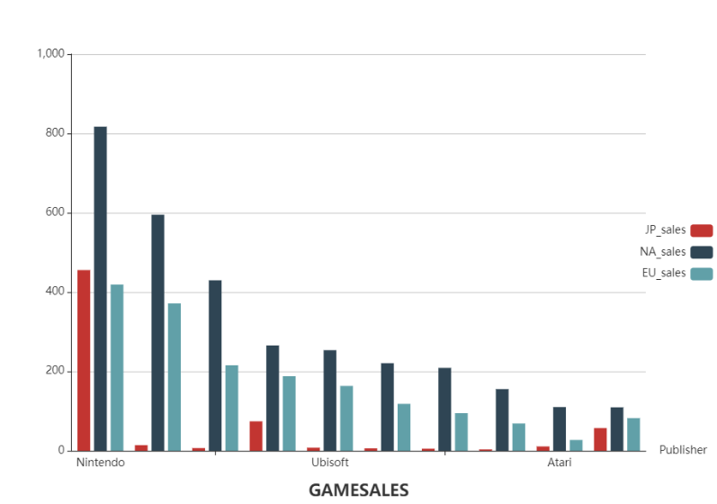

单位：3million

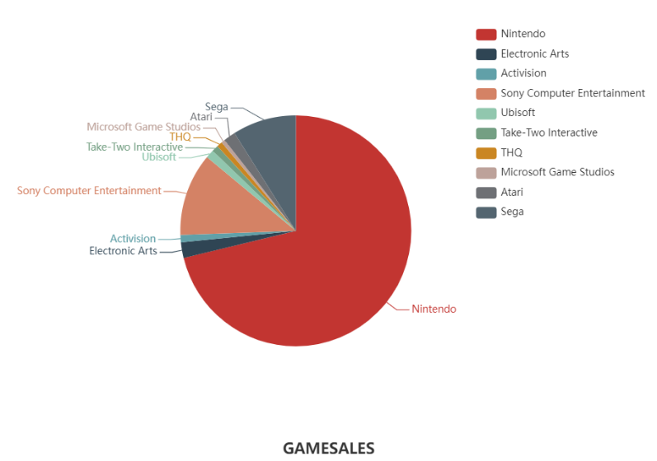

**4.2统计了各大游戏平台上所发布的游戏总数**

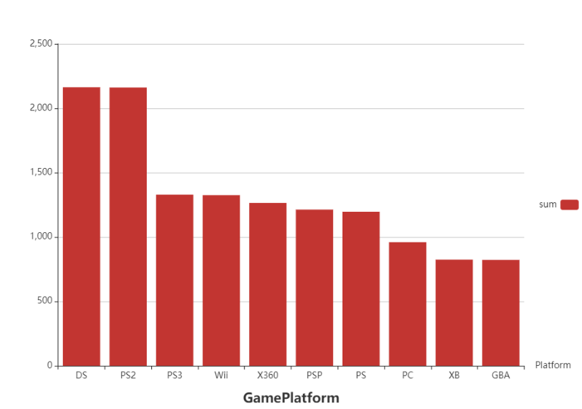

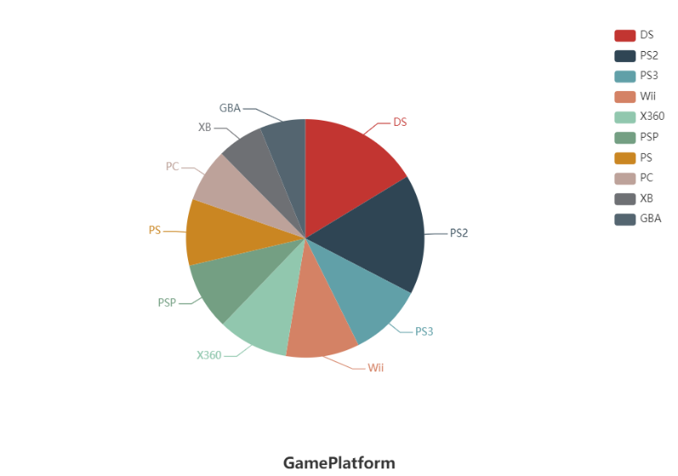

**4.3统计了任天堂在每年发布的游戏数量**

